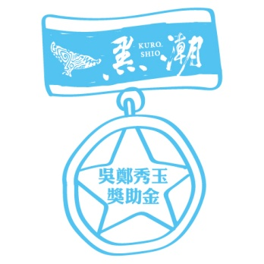
2026第十四屆「吳鄭秀玉女士黑潮獎助金」
「海洋科學研究類」徵件說明

Hi，親愛的朋友（們）：

歡迎參加本屆獎助金徵件活動，在開始準備計畫書之前，請您留意以下事項：

- 論文研究內容須與海洋相關，包含從事海洋生態、海洋文化或海洋教育等相關專題論文研究。請您依照下頁所提供之計畫書格式撰寫。

- 參加者身份需為在校學、碩、博士生或畢業後一年內。

- 請詳填申請書，在校學生請提供學生證正反面影本、畢業生提供學、碩或博士畢業證書影本、指導教授推薦函一份。

- 計畫書文字圖表以不超過3,000字（含標點符號，但不包括基本資料、附圖說明文字）、總頁數不超過六頁為原則。

- 提案須為尚在籌畫中、未完成或未經發表的計畫或作品，不得為已發表之舊作。

- 資料填寫完成後請於徵件期限內e-mail至黑潮官方信箱kuroshio@koef.org。

2026第十四屆「吳鄭秀玉女士黑潮獎助金」
「海洋科學研究類」計畫申請書
基本資料｜
論文作者姓名
戶籍地址
聯絡地址
就讀學校與地址
系所年級
聯絡e-mail |  | 手機
指導老師姓名與系所

申請人／團隊已詳閱「2026吳鄭秀玉女士黑潮獎助金實施辦法」、「黑潮獎助金常見問題與相關規定」，並同意遵守貴單位制定之相關規範。請於打勾表示您已確實參閱並同意遵守。

計畫說明｜
一、論文題目
二、研究動機
三、文獻回顧
四、研究材料與方法
五、初步結果與討論
六、本研究結果可如何應用於海洋保育
七、預計發表管道／平台
八、預定完成期程
九、研究經費概算（若有其他經費來源，請註明）
十、附件
- 本團隊成員過去之研究成績實例（請列出成員姓名與研究成果、文獻）
- 在校生學生證正反面影本
- 畢業生提供學、碩、博士畢業證書影本
- 指導教授推薦函一份（請依照下頁格式附上）
「海洋科學研究類」推薦函

一、推薦人姓名（請推薦人親簽）：
二、推薦人服務單位與職稱：
三、被推薦人研究能力與本論文特色：

